图书馆第二批设施设备采购项目
因新图书馆将投入使用，现需要配备安全防盗、学生查阅电脑、自习桌椅等设施设备，具体如下，附平面图及物品清单、个别需求定制。

序号 | 项目内容 | 规格 | 数量
1 | 自习桌椅 | 见附件1 | 见附件1
2 | 防盗安全门 | 见附件2 | 2套
3 | 阶梯书架和书桌 | 见附件3 | 见附件3
4 | 一楼二楼自助查询电脑 | 电脑 | 6台
5 | 一楼圆厅多媒体设备 | 100寸电视机+电脑 | 2台
5 | 演讲桌 | 见附件4 | 2台

附件1：一、二层自习桌椅需求表
序号 | 项目名称 | 图片 | 单位 | 数量 | 单价 | 金额 | 备注
1 | 6人位阅览桌  2000*900*750 | 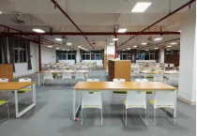 | 张 | 91（一层14张，二层77张） |  |  | 1.★基材：采用E1级浸渍胶膜纸饰面多层实木板，板材各项技术要求须符合GB/T9846-2015《普通胶合板》，GB/T35601-2017《绿色产品评价  人造板和木质地板》的要求，其中板材的含水率5%-8%；静曲强度≥30MPa；弹性模量（顺纹）≥5000MPa；胶合强度≥0.8MPa；甲醛释放量满足GB/T39600-2021《人造板及其制品甲醛释放量分级》的要求，达到E0级；同时，板材的挥发性有机化合物含量符合GB/T35601-2017《绿色产品评价人造板和木质地板》的要求，其中苯、甲苯、二甲苯均未检出，TVOC为≤30ug/m³。  2.★饰面：采用饰面用浸渍胶膜纸（三聚纸），两面贴饰面用浸渍胶膜纸（三聚纸），纸的甲醛释放量符合GB/T28995《人造板饰面专用纸》A级的要求，纸的甲醛释放量≤3mg/L。  3.★封边：采用PVC封边条，封边条的耐干热、耐磨性、耐老化性、耐冷热循环性符合QB/T4463-2013《家具用封边条技术要求》的要求。甲醛释放量为≤0.12mg/L；氯乙烯单体含量≤0.5mg/kg；可迁移元素铅（Pb）含量、可迁移元素镉（Cd）含量、可迁移元素铬（Cr）含量、可迁移元素汞（Hg）含量均未检出；邻苯二甲酸酯未检出。采用全自动封边机封边、修边，不允许手工封边、修边。  4.★热熔胶：采用热熔胶中的有害物质限量符合国家标准GB18583-2008《室内装饰装修材料胶粘剂中有害物质限量》的要求，其中苯含量未检出≤2g/kg；甲苯+二甲苯含量≤10g/kg；二氯甲烷、1，2-二氯乙烷、1，1，2-三氯乙烷和三氯乙烯总量≤5g/kg；挥发性有机化合物符合国家标准GB33372-2020《胶粘剂挥发性有机化合物限量》的要求，含量≤10g/kg。  5.脚架：采用金属脚架，所用金属管材壁厚为0.8mm，经焊接成型，所有焊点都打磨光滑，可能接触人体的部位无毛刺、刃口、棱角。表面喷塑后，色泽均匀，光滑平整，无流痕、接痕、裂痕、划痕、气泡、色差、杂质。  6.涂料：采用抗菌性粉末涂料，涂层膜厚度均匀，内外一致，表面喷塑后，色泽均匀，光滑平整，无流痕、接痕、裂痕、划痕、气泡、色差、杂质。抗菌性粉末涂料涂层表面的抗细菌性能符合HG/T3950-2007《抗菌涂料》的要求。
2 | 4人位阅览桌  1400*900*750 | 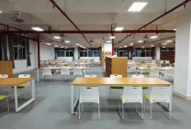 | 张 | 18（一层6张，二层12张） |  |  | 1.★基材：采用E1级浸渍胶膜纸饰面多层实木板，板材各项技术要求须符合GB/T9846-2015《普通胶合板》，GB/T35601-2017《绿色产品评价  人造板和木质地板》的要求，其中板材的含水率5%-8%；静曲强度≥30MPa；弹性模量（顺纹）≥5000MPa；胶合强度≥0.8MPa；甲醛释放量满足GB/T39600-2021《人造板及其制品甲醛释放量分级》的要求，达到E0级；同时，板材的挥发性有机化合物含量符合GB/T35601-2017《绿色产品评价人造板和木质地板》的要求，其中苯、甲苯、二甲苯均未检出，TVOC为≤30ug/m³。  2.★饰面：采用饰面用浸渍胶膜纸（三聚纸），两面贴饰面用浸渍胶膜纸（三聚纸），纸的甲醛释放量符合GB/T28995《人造板饰面专用纸》A级的要求，纸的甲醛释放量≤3mg/L。  3.★封边：采用PVC封边条，封边条的耐干热、耐磨性、耐老化性、耐冷热循环性符合QB/T4463-2013《家具用封边条技术要求》的要求。甲醛释放量为≤0.12mg/L；氯乙烯单体含量≤0.5mg/kg；可迁移元素铅（Pb）含量、可迁移元素镉（Cd）含量、可迁移元素铬（Cr）含量、可迁移元素汞（Hg）含量均未检出；邻苯二甲酸酯未检出。采用全自动封边机封边、修边，不允许手工封边、修边。  4.★热熔胶：采用热熔胶中的有害物质限量符合国家标准GB18583-2008《室内装饰装修材料胶粘剂中有害物质限量》的要求，其中苯含量未检出≤2g/kg；甲苯+二甲苯含量≤10g/kg；二氯甲烷、1，2-二氯乙烷、1，1，2-三氯乙烷和三氯乙烯总量≤5g/kg；挥发性有机化合物符合国家标准GB33372-2020《胶粘剂挥发性有机化合物限量》的要求，含量≤10g/kg。  5.脚架：采用金属脚架，所用金属管材壁厚为0.8mm，经焊接成型，所有焊点都打磨光滑，可能接触人体的部位无毛刺、刃口、棱角。表面喷塑后，色泽均匀，光滑平整，无流痕、接痕、裂痕、划痕、气泡、色差、杂质。  6.涂料：采用抗菌性粉末涂料，涂层膜厚度均匀，内外一致，表面喷塑后，色泽均匀，光滑平整，无流痕、接痕、裂痕、划痕、气泡、色差、杂质。抗菌性粉末涂料涂层表面的抗细菌性能符合HG/T3950-2007《抗菌涂料》的要求。
3 | 3人位阅览桌  2000*600*750 | 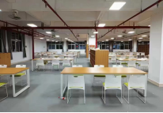 | 张 | 4（一层） |  |  | 1.★基材：采用E1级浸渍胶膜纸饰面多层实木板，板材各项技术要求须符合GB/T9846-2015《普通胶合板》，GB/T35601-2017《绿色产品评价  人造板和木质地板》的要求，其中板材的含水率5%-8%；静曲强度≥30MPa；弹性模量（顺纹）≥5000MPa；胶合强度≥0.8MPa；甲醛释放量满足GB/T39600-2021《人造板及其制品甲醛释放量分级》的要求，达到E0级；同时，板材的挥发性有机化合物含量符合GB/T35601-2017《绿色产品评价人造板和木质地板》的要求，其中苯、甲苯、二甲苯均未检出，TVOC为≤30ug/m³。  2.★饰面：采用饰面用浸渍胶膜纸（三聚纸），两面贴饰面用浸渍胶膜纸（三聚纸），纸的甲醛释放量符合GB/T28995《人造板饰面专用纸》A级的要求，纸的甲醛释放量≤3mg/L。  3.★封边：采用PVC封边条，封边条的耐干热、耐磨性、耐老化性、耐冷热循环性符合QB/T4463-2013《家具用封边条技术要求》的要求。甲醛释放量为≤0.12mg/L；氯乙烯单体含量≤0.5mg/kg；可迁移元素铅（Pb）含量、可迁移元素镉（Cd）含量、可迁移元素铬（Cr）含量、可迁移元素汞（Hg）含量均未检出；邻苯二甲酸酯未检出。采用全自动封边机封边、修边，不允许手工封边、修边。  4.★热熔胶：采用热熔胶中的有害物质限量符合国家标准GB18583-2008《室内装饰装修材料胶粘剂中有害物质限量》的要求，其中苯含量未检出≤2g/kg；甲苯+二甲苯含量≤10g/kg；二氯甲烷、1，2-二氯乙烷、1，1，2-三氯乙烷和三氯乙烯总量≤5g/kg；挥发性有机化合物符合国家标准GB33372-2020《胶粘剂挥发性有机化合物限量》的要求，含量≤10g/kg。  5.脚架：采用金属脚架，所用金属管材壁厚为0.8mm，经焊接成型，所有焊点都打磨光滑，可能接触人体的部位无毛刺、刃口、棱角。表面喷塑后，色泽均匀，光滑平整，无流痕、接痕、裂痕、划痕、气泡、色差、杂质。  6.涂料：采用抗菌性粉末涂料，涂层膜厚度均匀，内外一致，表面喷塑后，色泽均匀，光滑平整，无流痕、接痕、裂痕、划痕、气泡、色差、杂质。抗菌性粉末涂料涂层表面的抗细菌性能符合HG/T3950-2007《抗菌涂料》的要求。
4 | 2人位阅览桌  1400*600*750 | 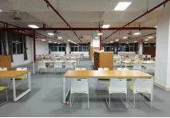 | 张 | 6（一层） |  |  | 1.★基材：采用E1级浸渍胶膜纸饰面多层实木板，板材各项技术要求须符合GB/T9846-2015《普通胶合板》，GB/T35601-2017《绿色产品评价  人造板和木质地板》的要求，其中板材的含水率5%-8%；静曲强度≥30MPa；弹性模量（顺纹）≥5000MPa；胶合强度≥0.8MPa；甲醛释放量满足GB/T39600-2021《人造板及其制品甲醛释放量分级》的要求，达到E0级；同时，板材的挥发性有机化合物含量符合GB/T35601-2017《绿色产品评价人造板和木质地板》的要求，其中苯、甲苯、二甲苯均未检出，TVOC为≤30ug/m³。  2.★饰面：采用饰面用浸渍胶膜纸（三聚纸），两面贴饰面用浸渍胶膜纸（三聚纸），纸的甲醛释放量符合GB/T28995《人造板饰面专用纸》A级的要求，纸的甲醛释放量≤3mg/L。  3.★封边：采用PVC封边条，封边条的耐干热、耐磨性、耐老化性、耐冷热循环性符合QB/T4463-2013《家具用封边条技术要求》的要求。甲醛释放量为≤0.12mg/L；氯乙烯单体含量≤0.5mg/kg；可迁移元素铅（Pb）含量、可迁移元素镉（Cd）含量、可迁移元素铬（Cr）含量、可迁移元素汞（Hg）含量均未检出；邻苯二甲酸酯未检出。采用全自动封边机封边、修边，不允许手工封边、修边。  4.★热熔胶：采用热熔胶中的有害物质限量符合国家标准GB18583-2008《室内装饰装修材料胶粘剂中有害物质限量》的要求，其中苯含量未检出≤2g/kg；甲苯+二甲苯含量≤10g/kg；二氯甲烷、1，2-二氯乙烷、1，1，2-三氯乙烷和三氯乙烯总量≤5g/kg；挥发性有机化合物符合国家标准GB33372-2020《胶粘剂挥发性有机化合物限量》的要求，含量≤10g/kg。  5.脚架：采用金属脚架，所用金属管材壁厚为0.8mm，经焊接成型，所有焊点都打磨光滑，可能接触人体的部位无毛刺、刃口、棱角。表面喷塑后，色泽均匀，光滑平整，无流痕、接痕、裂痕、划痕、气泡、色差、杂质。  6.涂料：采用抗菌性粉末涂料，涂层膜厚度均匀，内外一致，表面喷塑后，色泽均匀，光滑平整，无流痕、接痕、裂痕、划痕、气泡、色差、杂质。抗菌性粉末涂料涂层表面的抗细菌性能符合HG/T3950-2007《抗菌涂料》的要求。
5 | 圆形阅览桌（1桌4椅） | 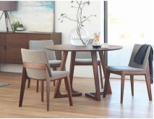 | 张 | 5（一层3张，二层2张） |  |  | 1、★桌面采用多层实木板，板材的技术性能符合GB/T9846-2015《普通胶合板》的要求。板材的甲醛释放量满足GB18580-2017《室内装饰装修材料人造板及其制品中甲醛释放限量》的要求，含量为≤0.05mg/m3。  2、★桌脚采用优质白蜡木实木，榫卯结合。木材经防虫、防潮、防腐及三次烘干蒸发处理；含水率符合国家或行业标准，8%-15%”，防止产品开裂和变形。  3、★木皮：板面贴0.6mm厚木皮，符合GB/T13010-2020《木材工业用单板》、GB18584-2001《室内装饰装修材料木家具中有害物质限量》标准，甲醛释放量≤1.5mg/L，含水率6%-14%”，木皮外观质量中材色花纹、活节、死节、腐朽、刀痕等符合标准要求，木皮颜色一致，纹理自然清晰，无明显节眼、黑斑、破损等。  4、★胶粘剂：符合GB18583-2008《室内装饰装修材料胶粘剂中有害物质限量》标准的要求，游离甲醛≤0.5g/kg，苯≤0.10g/kg，甲苯+二甲苯≤2g/kg，总挥发性有机物≤30g/L。  5、★采用环保型聚脂漆，经五底三面工艺，产品油漆表面平整无颗粒、气泡、积粉、渣点，色泽均匀，表面色泽剔透，具有较好的耐磨性、耐高温性能、附着力强。其干燥时间、涂膜外观、铅笔硬度、附着力、耐干热性、耐磨性、耐水、碱、醇性、耐污染性等符合GB/T23997-2009《室内装饰装修用溶剂型聚氨酯木器涂料》的技术要求；油漆符合GB18581-2020《木器涂料中有害物质限量》的要求。有害物质限量VOC含量≤570g/L、乙二醇醚及醚酯总和含量≤100mg/kg、苯含量≤0.01%、甲苯与二甲苯（含乙苯）总和含量≤0.01%、多环芳烃总和含量≤10mg/kg、游离二异氰酸酯总和含量≤0.05%、卤代烃总和含量≤0.1%。
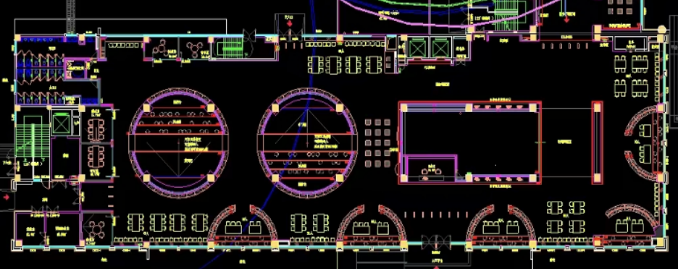  一层分布图 |  |  |  |  |  |  | 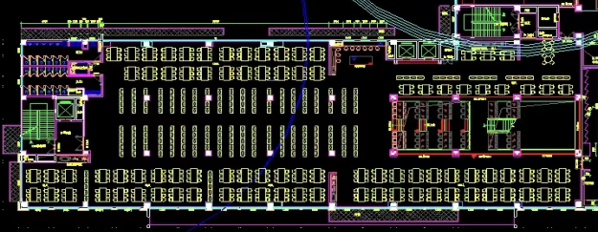  二层分布图

附件2：安全门需求表
序号 | 项目名称 | 图片 | 单位 | 数量 | 单价 | 备注
1 | TF-27型双通道  图书防盗仪 | 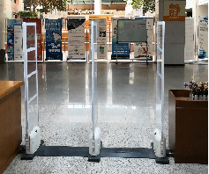 | 套 | 2 |  | 采用纯进口全亚克力材料设计、耐磨性强、晶莹剔透，报警灯光采用全反射、全迷幻效果设计，先进的液晶显示人次统计系统，具有精确的报警和超高的检测率，是国内外高档图书馆、大型书城、书店、图书馆、药店、音像店、化妆品店、部队等首选产品。  具体说明：  ◆保护宽度：单通道75-90厘米，双通道150到180厘米。  ◆ 灵敏度高：采用DMPD（动态多相位检测）技术，最短可以探测3厘米的磁条，高保障的检测目前市面上的全部磁条产品。  ◆ 稳定性好：拥有世界上最先进的DSP技术，完美确保系统的稳定性与可靠性。  ◆ 无误报：先进的检测仪自检能力，有效识别、过滤外界干扰源，实现行家客户要求的高报警无误报的理想效果。  ◆ 抗金属能力强：自主开发的智能数字化微电脑控制技术和三环同步递归滤波技术，空前提高系统的抗金属干扰的能力，并对抗金属干扰进行自由调节。  ◆ 保护范围广：不仅可以保护图书、药品、化妆品、音像制品，还可以保护U盘、MP3、MP4、移动硬盘、笔记本电脑等电子产品。  ◆ 生产工艺：按照公司通过的ISO9001：2000质量管理体系认证要求，高标准、高质量组织设计、生产与服务。  ◆图书防盗仪公司或厂家必须具有9001质量管理体系认证证书。  ◆图书防盗仪通过，国家安全防范报警系统产品质量监督检验中心（北京）和公安部安全与警用电子产品质量检测中心，检验报告。  ◆ 先进的进店客流人次统计功能（三种模式）：可通过独家开发的可视液晶模块，实现总人数历史统计（无需计算机、默认配置）；可通过连接计算机实现当日和历史客流流量的统计、分析、报表生成等（需计算机）；通过主机内置模块实现当天人次统计。  ◆ 防盗仪主机开关、报警声音通断、报警声音大小，都可以手持遥控器控制  ◆ 技术针对性强：针对大型书店、图书馆、药店、音像店、化妆品店等的安装要求设计。  ◆ 极具视觉冲击力的设计：外观设计高雅大方，选用日本进口亚克力材料、透光性强、抗磨性强、不变形；报警灯光采用全反射、全迷幻效果设计。  ◆ 符合绿色环保标准：产品功率小于5瓦，使用寿命长、耗电量少，对人体无辐射。设计与制造完全符合美国联邦通讯委员会（FCC）颁发的有关无线电频率、  信号强度、电磁干扰（EMI）及其它方面的规定。  ◆ 性价比高：国际品质、国内价格  技术指标：  综合报警率98%。  ◆ 报警方式: 声光报警（报警灯采用全反射、全迷幻效果设计）  ◆ 探测范围： 高：5-165cm 宽：75—120cm  ◆ 信号处理： 数字式-DMPD（动态多相位检测）技术、DSP多重滤波技术  ◆ 制作材料：纯进口亚克力材料，不变形、不变色、晶莹透亮、抗磨性强  ◆ 无故障时间≥80000小时  ◆ 外型尺寸：150 cm*48cm*3cm  ◆ 天线功率： 3.6W-5W  ◆ 工作电压：AC:220V±20%、50Hz  ◆ 安装形式：底座式、金属扣槽式、预埋管式、切割扣槽式

附件3：阶梯书架、书桌需求表
序号 | 项目名称 | 图片 | 单位 | 数量 | 单价 | 金额（元） | 备注
1 | 2人位阅览桌  （1300*600*750，与阶梯书架配套） |  | 张 | 24 |  |  | 1.★基材：采用E1级浸渍胶膜纸饰面多层实木板，板材各项技术要求须符合GB/T9846-2015《普通胶合板》，GB/T35601-2017《绿色产品评价  人造板和木质地板》的要求，其中板材的含水率5%-8%；静曲强度≥30MPa；弹性模量（顺纹）≥5000MPa；胶合强度≥0.8MPa；甲醛释放量满足GB/T39600-2021《人造板及其制品甲醛释放量分级》的要求，达到E0级；同时，板材的挥发性有机化合物含量符合GB/T35601-2017《绿色产品评价人造板和木质地板》的要求，其中苯、甲苯、二甲苯均未检出，TVOC为≤30ug/m³。  2.★饰面：采用饰面用浸渍胶膜纸（三聚纸），两面贴饰面用浸渍胶膜纸（三聚纸），纸的甲醛释放量符合GB/T28995《人造板饰面专用纸》A级的要求，纸的甲醛释放量≤3mg/L。  3.★封边：采用PVC封边条，封边条的耐干热、耐磨性、耐老化性、耐冷热循环性符合QB/T4463-2013《家具用封边条技术要求》的要求。甲醛释放量为≤0.12mg/L；氯乙烯单体含量≤0.5mg/kg；可迁移元素铅（Pb）含量、可迁移元素镉（Cd）含量、可迁移元素铬（Cr）含量、可迁移元素汞（Hg）含量均未检出；邻苯二甲酸酯未检出。采用全自动封边机封边、修边，不允许手工封边、修边。  4.★热熔胶：采用热熔胶中的有害物质限量符合国家标准GB18583-2008《室内装饰装修材料胶粘剂中有害物质限量》的要求，其中苯含量未检出≤2g/kg；甲苯+二甲苯含量≤10g/kg；二氯甲烷、1，2-二氯乙烷、1，1，2-三氯乙烷和三氯乙烯总量≤5g/kg；挥发性有机化合物符合国家标准GB33372-2020《胶粘剂挥发性有机化合物限量》的要求，含量≤10g/kg。  5.脚架：采用金属脚架，所用金属管材壁厚为0.8mm，经焊接成型，所有焊点都打磨光滑，可能接触人体的部位无毛刺、刃口、棱角。表面喷塑后，色泽均匀，光滑平整，无流痕、接痕、裂痕、划痕、气泡、色差、杂质。  6.涂料：采用抗菌性粉末涂料，涂层膜厚度均匀，内外一致，表面喷塑后，色泽均匀，光滑平整，无流痕、接痕、裂痕、划痕、气泡、色差、杂质。抗菌性粉末涂料涂层表面的抗细菌性能符合HG/T3950-2007《抗菌涂料》的要求。
2 | 阶梯书架883*350*2000 | 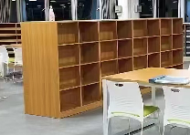 | 组 | 36 |  |  | - 基材：★采用E1级浸渍胶膜纸饰面多层实木板，板材的技术性能符合GB/T9846-2015《普通胶合板》的要求。板材的甲醛释放量满足GB18580-2017《室内装饰装修材料人造板及其制品中甲醛释放限量》的要求，含量为≤0.05mg/m3。  2.★饰面：采用饰面用浸渍胶膜纸（三聚纸），两面贴饰面用浸渍胶膜纸（三聚纸），纸的甲醛释放量符合GB/T28995《人造板饰面专用纸》A级的要求，纸的甲醛释放量≤3mg/L。  3.★封边：采用PVC封边条，封边条的耐干热、耐磨性、耐老化性、耐冷热循环性符合QB/T4463-2013《家具用封边条技术要求》的要求。甲醛释放量为≤0.12mg/L；氯乙烯单体含量≤0.5mg/kg；可迁移元素铅（Pb）含量、可迁移元素镉（Cd）含量、可迁移元素铬（Cr）含量、可迁移元素汞（Hg）含量均未检出；邻苯二甲酸酯未检出。采用全自动封边机封边、修边，不允许手工封边、修边。  4.★热熔胶：采用热熔胶中的有害物质限量符合国家标准GB18583-2008《室内装饰装修材料胶粘剂中有害物质限量》的要求，其中苯含量未检出≤2g/kg；甲苯+二甲苯含量≤10g/kg；二氯甲烷、1，2-二氯乙烷、1，1，2-三氯乙烷和三氯乙烯总量≤5g/kg；挥发性有机化合物符合国家标准GB33372-2020《胶粘剂挥发性有机化合物限量》的要求，含量≤10g/kg。  5.★五金件：采用三合一连接件，三合一连接件符合GB/T28203-2011《家具用连接件技术要求及试验方法》中的技术要求。三合一偏心连接件偏心体抗压强度为≥240N；三合一偏心连接件预埋螺母抗拉强度为≥550N；三合一偏心连接件中连接螺杆螺纹与预埋螺母的抗拉强度为≥700N；三合一偏心连接件中偏心体与连接螺杆的扭矩为≥7.0N·m。

附件4：演讲台需求表
序号 | 项目名称 | 图片 | 单位 | 数量 | 单价 | 金额（元） | 备注
1 | 可升降演讲台 | 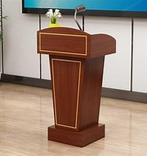 | 台 | 2 |  |  | 具体功能参数：  升降范围：最低70cm - 最高120cm，适合160cm——190cm人群  材质：实木（橡木）  附加功能：预留线缆孔、话筒架接口等

